**Nawilżający żel do mycia twarzy do cery suchej i wrażliwej eco laboratorie**

**Dlaczego warto wybrać do swojej kosmetyczki nawilżający żel do mycia twarzy do cery suchej i wrażliwej eco laboratorie? Dowiesz się, czytając nasz, krótki artykuł.**

**Jaki żel do mycia twarzy wybrać?**

Podstawą codziennej pielęgnacji twarzy jest między innymi zmycie makijażu, oczyszczenie jej tonikiem lub żelem, co tygodniowe wykonanie peelingu twarzy, nałożenie kremu nawilżającego oraz tego pod oczy. Ważne by stosowane przez nas kosmetyki były dostosowane do typu naszej cery. W zależności od tego czy mamy skórę suchą, wrażliwą, naczynkową, mieszaną lub tłustą i problemową należy dobrać odpowiednią pielęgnację. **Nawilżający żel do mycia twarzy do cery suchej i wrażliwej eco laboratorie** to jeden z produktów o naturalnym składzie, który ukoi suchą cerę.

**Nawilżający żel do mycia twarzy do cery suchej i wrażliwej eco laboratorie**

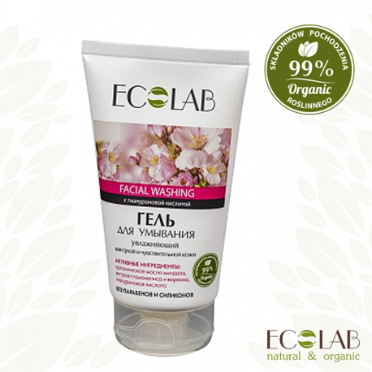

Jeśli jesteś jedną z tych osób, która oprócz skuteczności danego produktu kosmetycznego wymaga od niego także ekologicznego a więc naturalnego składu bez dodatków parabenów, [nawilżający żel do mycia twarzy do cery suchej i wrażliwej eco laboratorie](https://malowanalala.eu/pl/inspiracje/kosmetyki-rosyjskie/eco-laboratorie-nawilzajacy-zel-do-mycia-twarzy-cera-sucha-i-wrazliwa) to zdecydowanie kosmetyk dla Ciebie. Żel pochodzenia rosyjskiego, przystosowany do wrażliwej skóry twarzy pozwoli Ci na zmycie zanieczyszczeń oraz przygotowanie skóry do dalszych zabiegów. Gdzie go kupić? Sprawdź ofertę drogerii internetowej Malowana Lala.